# ANEXO I – DECLARAÇÃO DE REPRESENTATIVIDADE

|  |
| --- |
| ATIVIDADE: MÚSICA |
| EDITAL DE SELEÇÃO DE PROPOSTAS DE APRESENTAÇÃO MUSICAL – PROJETO SESC SONORO CIRCUITO DO SESC/PR |

Declaramos, para os fins de apresentação artística vinculada ao EDITAL DE SELEÇÃO DE PROPOSTAS DE APRESENTAÇÃO ARTÍSTICA – ATIVIDADE: MÚSICA – PROJETO SESC SONORO DO SESC/PR, que somos representados, em caráter de exclusividade, nesta proposta, pela empresa ________________________________, inscrita no CNPJ n°________________________, pessoa jurídica de direito privado, sendo nomeado o(a) Sr. (a) _________________________________ como responsável legal pelo repasse de todos os rendimentos oriundos das ações culturais realizadas para o SESC/PR. Esta declaração terá validade durante a vigência do edital em questão. Abaixo, seguem os dados de todos os participantes da equipe, contendo nome legível, CPF/MF e RG, bem como as respectivas assinaturas (iguais às dos documentos apresentados em cópia), inclusive do representante legal da empresa. Anexo a esta declaração, seguem as cópias de RG, CPF/MF ou CNH de todos os participantes desta proposta para conferência das assinaturas.

|  |  |
| --- | --- |
| Ass:___________________________  Nome:  CPF/MF:  RG: | Ass:___________________________  Nome:  CPF/MF:  RG: |

|  |  |
| --- | --- |
| Ass:___________________________  Nome:  CPF/MF:  RG: | Ass:___________________________  Nome:  CPF/MF:  RG: |

|  |  |
| --- | --- |
| Ass:___________________________  Nome:  CPF/MF:  RG: | Ass:___________________________  Nome:  CPF/MF:  RG: |

_________________________________

Assinatura do representante legal

Nome:

CPF/MF:

RG:

# ANEXO II – DECLARAÇÃO SIMPLES NACIONAL

|  |
| --- |
| DECLARAÇÃO SIMPLES NACIONAL |
| EDITAL DE SELEÇÃO DE PROPOSTAS DE APRESENTAÇÃO MUSICAL – PROJETO SESC SONORO CIRCUITO DO SESC/PR |

Da Instrução Normativa SRF n~~º~~ 1234, de 11 de janeiro de 2012

DECLARAÇÃO A SER APRESENTADA PELA

PESSOA JURÍDICA CONSTANTE DO INCISO XI DO ART 4~~º~~

A empresa __________________________________________________________________, com sede na Rua _________________________________________, nº ______, bairro __________________________, cidade _________________________, inscrita no CNPJ sob o nº_________________________________, DECLARA à SESC – Serviço Social do Comércio – Administração Regional, inscrita no CNPJ 03.584.427/0001-72, para fins de não incidência na fonte do Imposto sobre a Renda da Pessoa Jurídica (IRPJ), da Contribuição Social sobre o Lucro Líquido (CSLL), da Contribuição para o Financiamento da Seguridade Social (COFINS), e da Contribuição para o PIS/Pasep, a que se refere o art. 64 da Lei nº 9.430, de 27 de dezembro de 1996, que é regularmente inscrita no Regime Especial Unificado de Arrecadação de Tributos e Contribuições devidos pelas Microempresas e Empresas de Pequeno Porte - Simples Nacional, de que trata o art. 12 da Lei Complementar nº 123, de 14 de dezembro de 2006.

Para esse efeito, a declarante informa que:

I - Preenche os seguintes requisitos:

a) conserva em boa ordem, pelo prazo de cinco anos, contado da data da emissão, os documentos que comprovam a origem de suas receitas e a efetivação de suas despesas, bem assim a realização de quaisquer outros atos ou operações que venham a modificar sua situação patrimonial;

b) cumpre as obrigações acessórias a que está sujeita, em conformidade com a legislação pertinente;

II - o signatário é representante legal desta empresa, assumindo o compromisso de informar à Secretaria da Receita Federal do Brasil e à entidade pagadora, imediatamente, eventual desenquadramento da presente situação e está ciente de que a falsidade na prestação destas informações, sem prejuízo do disposto no art. 32 da Lei nº 9.430, de 1996, o sujeitará, juntamente com as demais pessoas que para ela concorrem, às penalidades previstas na legislação criminal e tributária, relativas à falsidade ideológica (art. 299 do Código Penal) e ao crime contra a ordem tributária (art. 1º da Lei nº 8.137, de 27 de dezembro de 1990).

(cidade) ______________________, (data) _____ de ___________________ de _____.

________________________________

Nome e assinatura

# ANEXO III – AUTORIZAÇÃO PARA DEPÓSITO EM CONTA CORRENTE

|  |
| --- |
| AUTORIZAÇÃO PARA DEPÓSITO EM CONTA CORRENTE  DE PESSOA JURÍDICA |
| EDITAL DE SELEÇÃO DE PROPOSTAS DE APRESENTAÇÃO MUSICAL – PROJETO SESC SONORO CIRCUITO DO SESC/PR |

|  |  |
| --- | --- |
| Razão Social |  |
| Endereço |  |
| CNPJ |  |
| Inscrição Estadual |  |
| Nome do Banco |  |
| Código do Banco |  |
| Agência |  |
| Conta Corrente |  |

Eu, (nome completo) ____________________________________________________________________,

(cargo/função) ___________________________________________, RG __________________________,

CPF/MF ______________________, responsável legal da empresa, autorizo efetuar o pagamento referente às ações culturais realizadas para o SESC PARANÁ por meio do EDITAL DE SELEÇÃO DE PROPOSTAS DE APRESENTAÇÃO ARTÍSTICA – ATIVIDADE: MÚSICA – PROJETO SESC SONORO DO SESC/PR mediante depósito na Conta Bancária conforme dados acima, e de acordo com condições e normas do SESC PARANÁ.

(cidade) ______________________, (data) _____ de ___________________ de _____.

________________________________

Nome e assinatura

# ANEXO IV – TERMO DE CESSÃO DE DIREITO DE USO DE VOZ, IMAGEM E SOM

|  |
| --- |
| TERMO DE CESSÃO DE DIREITO DE USO DE VOZ, IMAGEM E SOM |
| EDITAL DE SELEÇÃO DE PROPOSTAS DE APRESENTAÇÃO MUSICAL – PROJETO SESC SONORO CIRCUITO DO SESC/PR |

(**A SER PREENCHIDO, ASSINADO E DIGITALIZADO, 1 (UMA) RESPECTIVA CÓPIA PARA CADA PROFISSIONAL QUE PARTICIPARÁ DA APRESENTAÇÃO (EX: MUSICISTAS, EQUIPE TÉCNICA, ETC).**

Eu,______________________________________________________________________, nacionalidade __________________, estado civil _________________, profissão _________________, inscrito(a) no CPF/MF (Passaporte ou RNE para não-brasileiros) sob o nº __________________________, autorizo o uso de meu nome, minha imagem, minha voz e som oriundo de minha execução musical pelo SESC/PR para fins de exposição, divulgação e publicidade do trabalho artístico-cultural _______________________________________________________, por tempo indeterminado.

Estou ciente e concordo que o Sesc Paraná poderá, ainda, reproduzir, publicar, compartilhar com outras empresas ou banco de imagens/dados, ceder ou licenciar, no Brasil e Exterior, informações técnicas relacionadas ao trabalho artístico-cultural em evidência que contenham, no todo ou em parte, a voz, o som oriundo da execução musical e imagem/dados do AUTORIZADOR(A), assim como produzir material promocional, de cunho institucional e/ou comercial, para divulgação de suas produções, projetos, obras e atividades, em edições literárias em geral, softwares em geral, celular, home page, plataforma em nuvem, portal da AUTORIZADA e em outras formas de comunicação, seja em mídia eletrônica e ou impressa, inclusive internet e mídias sociais, sem restrições ou limitações de qualquer espécie.

Concordo, ainda, em ceder ao SESC/PR o direito de uso do trabalho artístico cultural realizado nesse projeto, por período indeterminado, para finalidade de exibição em formato online, em quaisquer plataformas de exibição do SESC/PR, tais como *site*, canal do YouTube, etc.

O Anexo IV – Termo de Cessão de Direito de Uso de Voz, Imagem e Som é parte integrante do EDITAL DE SELEÇÃO DE PROPOSTAS DE APRESENTAÇÃO ARTÍSTICA – ATIVIDADE: MÚSICA – PROJETO SESC SONORO DO SESC/PR, sendo suas cláusulas complementares entre si.

(cidade) ______________________, (data) _____ de ___________________ de______.

________________________________

Nome e assinatura

# ANEXO V – RIDER TÉCNICO DAS UNIDADES DE SERVIÇO

**SESC APUCARANA**

|  |  |
| --- | --- |
| **QTD** | **SONORIZAÇÃO** |
| 01 | MESA DE SOM ONEAL OMX 82 – 08 CANAIS – ENTRADAS P.10 E XLR |
| 01 | POTÊNCIA DE SOM ONEAL 1800 - AMPLIFICADOR PARA 04 CAIXAS 250W P/CANAL-ONEAL |
| 02 | CAIXAS DE SOM PASSIVAS (P.A) - CAIXA ACÚSTICA 3 VIAS MASTER. |
| 01 | MESA DE SOM PROEL – 2 CANAIS XLR, 2 CANAIS P10/XLR, 2 CANAIS ESTÉREOS DO TIPO RCA. |
| 02 | CAIXAS DE SOM PASSIVAS (PROEL) – OBS: PODEM SER UTILIZADAS COMO MONITORES. |
| 01 | MONITOR DE CHÃO PASSIVO MASTER. |
| 01 | CAIXA DE SOM MULTIUSO (ATACK) |
| 04 | MICROFONES COM FIO (PROEL) |
| 02 | MICROFONES SEM FIO (TAG SOUND) |
| 04 | CABOS P10/XRL – MICROFONES |
| 02 | CABOS – XLR/XRL |
| 06 | CABOS P10/P10 |
| 02 | CABOS P2/P10 |
| 04 | QUATRO PEDESTAIS DE MICROFONES. |
| 04 | MICROFONES AURICULARES (HEADSETS) |
| 01 | MESA DE SOM COM 12 CANAIS ONEAL. (APENAS ENTRADAS P10) |
| 01 | CAIXA ACÚSTICA MARCA DONNER CLARITY (ATIVA) |

**SESC BELA VISTA DO PARAÍSO**

|  |
| --- |
| MESA DE CONSOLE DE ILUMINAÇÃO MARCA STAR LIGHTING REGIA 2015-PLUS |
| SPLITER DMX MARCA STAR LIGHTING SPLITTER DMX-4 SAÍDAS |
| SPLITER DMX MARCA STAR LIGHTING SPLITTER DMX-4 SAÍDAS |
| SPLITER DMX MARCA STAR LIGHTING SPLITTER DMX-4 SAÍDAS |
| SPLITER DMX MARCA STAR LIGHTING SPLITTER DMX-4 SAÍDAS |
| DIMMER DIGITAL 12 CANAIS X 4.000W MARCA PAIOL DA LUZ PL14 |
| DIMMER DIGITAL 12 CANAIS X 4.000W MARCA PAIOL DA LUZ PL14 |
| DIMMER DIGITAL 12 CANAIS X 4.000W MARCA PAIOL DA LUZ PL14 |
| DIMMER DIGITAL 12 CANAIS X 4.000W MARCA PAIOL DA LUZ PL14 |
| KIT DMX 512 WIRELESS MARCA LIGHTING DMX WIRELESS 2.4 GHZ |
| PROJETOR ELIPSOIDAL 200W MARCA STAR LIGHTING ELIPSOIDAL LED 200W 15-30 |
| PROJETOR ELIPSOIDAL 200W MARCA STAR LIGHTING ELIPSOIDAL LED 200W 15-30 |
| PROJETOR ELIPSOIDAL 200W MARCA STAR LIGHTING ELIPSOIDAL LED 200W 15-30 |
| PROJETOR ELIPSOIDAL 200W MARCA STAR LIGHTING ELIPSOIDAL LED 200W 15-30 |
| PROJETOR ELIPSOIDAL 200W MARCA STAR LIGHTING ELIPSOIDAL LED 200W 15-30 |
| PROJETOR ELIPSOIDAL 200W MARCA STAR LIGHTING ELIPSOIDAL LED 200W 15-30 |
| PROJETOR PAR LED 54X3W RGBW MARCA STAR LIGHTING PAR LED 54X3W RGBW |
| PROJETOR PAR LED 54X3W RGBW MARCA STAR LIGHTING PAR LED 54X3W RGBW |
| PROJETOR PAR LED 54X3W RGBW MARCA STAR LIGHTING PAR LED 54X3W RGBW |
| PROJETOR PAR LED 54X3W RGBW MARCA STAR LIGHTING PAR LED 54X3W RGBW |
| PROJETOR PAR LED 54X3W RGBW MARCA STAR LIGHTING PAR LED 54X3W RGBW |
| PROJETOR PAR LED 54X3W RGBW MARCA STAR LIGHTING PAR LED 54X3W RGBW |
| PROJETOR LED SPOT 12X15W RGBWA MARCA STAR LIGHTING LED SPOT 12X15W RGBWA |
| PROJETOR LED SPOT 12X15W RGBWA MARCA STAR LIGHTING LED SPOT 12X15W RGBWA |
| PROJETOR LED SPOT 12X15W RGBWA MARCA STAR LIGHTING LED SPOT 12X15W RGBWA |
| PROJETOR LED SPOT 12X15W RGBWA MARCA STAR LIGHTING LED SPOT 12X15W RGBWA |
| PROJETOR LED SPOT 8X15W RGBWA MARCA STAR LIGHTING LED SPOT 8X15W RGBWA |
| PROJETOR LED SPOT 8X15W RGBWA MARCA STAR LIGHTING LED SPOT 8X15W RGBWA |
| PROJETOR LED SPOT 8X15W RGBWA MARCA STAR LIGHTING LED SPOT 8X15W RGBWA |
| PROJETOR LED SPOT 8X15W RGBWA MARCA STAR LIGHTING LED SPOT 8X15W RGBWA |
| PROJETOR LED BARRA 8X15W RGBW MARCA STAR LIGHTING 8X15W RGBWA |
| PROJETOR LED BARRA 8X15W RGBW MARCA STAR LIGHTING 8X15W RGBWA |
| PROJETOR LED BARRA 8X15W RGBW MARCA STAR LIGHTING 8X15W RGBWA |
| PROJETOR LED BARRA 8X15W RGBW MARCA STAR LIGHTING 8X15W RGBWA |
| PROJETOR MOVING HEAD PAR LED 12X40W RGBW MARCA STAR LIGHTING MOVING HEAD WASH PIXEL 12X40W RGBW |
| PROJETOR MOVING HEAD PAR LED 12X40W RGBW MARCA STAR LIGHTING MOVING HEAD WASH PIXEL 12X40W RGBW |
| PROJETOR MOVING HEAD PAR LED 12X40W RGBW MARCA STAR LIGHTING MOVING HEAD WASH PIXEL 12X40W RGBW |
| PROJETOR FRESNEL LED MARCA STAR LIGHTING FRESNEL LED ST150W |
| PROJETOR FRESNEL LED MARCA STAR LIGHTING FRESNEL LED ST150W |
| PROJETOR FRESNEL LED MARCA STAR LIGHTING FRESNEL LED ST150W |
| PROJETOR FRESNEL LED MARCA STAR LIGHTING FRESNEL LED ST150W |
| MÁQUINA DE FUMAÇA MARCA STAR LIGHTING HAZE SMOKE MACHINE |
| ARMÁRIO DE DIMMER (RACKS) PADRÃO 19 POLEGADAS PARA 5 RACKS MARCA CARTHONS REF-59000445 |
| RÉGUA ELÉTRICA COM 6 TOMADAS COM FIO 4MM MARCA MASTERAC EXS 0626 I16/I32 |
| RÉGUA ELÉTRICA COM 6 TOMADAS COM FIO 4MM MARCA MASTERAC EXS 0626 I16/I32 |
| RÉGUA ELÉTRICA COM 6 TOMADAS COM FIO 4MM MARCA MASTERAC EXS 0626 I16/I32 |
| MESA DE SOM DIGITAL PROFISSIONAL MARCA SOUNDCRAFT SI EXPRESSIO N3 |
| CAIXA ACÚSTICA PARA USO COMO MONITOR DE PALCO MARCA PROEL WD12AV2 |
| CAIXA ACÚSTICA PARA USO COMO MONITOR DE PALCO MARCA PROEL WD12AV2 |
| KIT PROFISSIONAL CAIXA ACÚSTICA ATIVA + CAIXA ACÚSTICA PASSIVA + TRIPÉ + CASE DE PROTEÇÃO MARCA FRAHN |
| FONES DE OUVIDOS PROFISSIONAL MARCA AKG K92 |
| FONES DE OUVIDOS PROFISSIONAL MARCA AKG K92 |
| FONES DE OUVIDOS PROFISSIONAL MARCA AKG K92 |
| FONES DE OUVIDOS PROFISSIONAL MARCA AKG K92 |
| AMPLIFICADOR DE FONE DE OUVIDO - POWER PLAY - 8 CANAIS MARCA BEHRINGER PRO8HA80 00 |
| KIT MICROFONE SEM FIO TIPO HEADSET (AURICULAR) MARCA SHURE GLXD14/MX153 |
| KIT MICROFONE SEM FIO TIPO HEADSET (AURICULAR) MARCA SHURE GLXD14/MX153 |
| MICROFONE PROFISSIONAL COM CÁPSULA CARDIOIDE DINÂMICO DEDICADO A CAPTAÇÃO DE VOZ MARCA SHURE SM58 |
| MICROFONE PROFISSIONAL COM CÁPSULA CARDIOIDE DINÂMICO DEDICADO A CAPTAÇÃO DE VOZ MARCA SHURE SM58 |
| MICROFONE PROFISSIONAL COM CÁPSULA CARDIOIDE DINÂMICO DEDICADO A CAPTAÇÃO DE VOZ MARCA SHURE SM58 |
| MICROFONE PROFISSIONAL COM CÁPSULA CARDIOIDE DINÂMICO DEDICADO A CAPTAÇÃO DE VOZ MARCA SHURE SM58 |
| KIT MICROFONE SEM FIO TIPO BASTÃO MARCA SHURE MODELO GLXD24R BETA 58 |
| KIT MICROFONE SEM FIO TIPO BASTÃO MARCA SHURE MODELO GLXD24R BETA 58 |
| KIT PROFISSIONAL DE MICROFONES PARA PERCUSSÃO MARCA PROEL DMH8XL |
| KIT MICROFONE SEM FIO TIPO LAPELA MARCA SHURE GLXD14R/WL93 |
| KIT MICROFONE SEM FIO TIPO LAPELA MARCA SHURE GLXD14R/WL93 |
| MICROFONE PROFISSIONAL COM CÁPSULA CARDIOIDE DINÂMICO DEDICADO A CAPTAÇÃO DE INSTRUMENTOS MARCA SHURE SM57 |
| MICROFONE PROFISSIONAL COM CÁPSULA CARDIOIDE DINÂMICO DEDICADO A CAPTAÇÃO DE INSTRUMENTOS MARCA SHURE SM57 |
| MICROFONE PROFISSIONAL COM CÁPSULA CARDIOIDE DINÂMICO DEDICADO A CAPTAÇÃO DE INSTRUMENTOS MARCA SHURE SM57 |
| MICROFONE PROFISSIONAL COM CÁPSULA CARDIOIDE DINÂMICO DEDICADO A CAPTAÇÃO DE INSTRUMENTOS MARCA SHURE SM57 |
| GERENCIADOR DE FREQUENCIA MARCA SHURE UA846Z2 + PA805Z2 - RSMA |
| INTERFACE DE ÁUDIO MARCA BEHRINGER UMC404HD |
| BALANCEADOR DE LINHA/PASSIVO MARCA PROEL DIRECT 100P |
| BALANCEADOR DE LINHA/PASSIVO MARCA PROEL DIRECT 100P |
| BALANCEADOR DE LINHA/PASSIVO MARCA PROEL DIRECT 100P |
| BALANCEADOR DE LINHA/PASSIVO MARCA PROEL DIRECT 100P |
| BALANCEADOR DE LINHA/ATIVO MARCA PROEL DIRECT 100A |
| BALANCEADOR DE LINHA/ATIVO MARCA PROEL DIRECT 100A |
| PEDESTAL PARA MICROFONE TIPO GIRAFA ALTO MARCA PROEL PSTM180 |
| PEDESTAL PARA MICROFONE TIPO GIRAFA ALTO MARCA PROEL PSTM180 |
| PEDESTAL PARA MICROFONE TIPO GIRAFA ALTO MARCA PROEL PSTM180 |

|  |
| --- |
| PEDESTAL PARA MICROFONE TIPO GIRAFA ALTO MARCA PROEL PSTM180 |
| PEDESTAL PARA MICROFONE TIPO GIRAFA ALTO MARCA PROEL PSTM180 |
| PEDESTAL PARA MICROFONE TIPO GIRAFA ALTO MARCA PROEL PSTM180 |
| PEDESTAL PARA MICROFONE TIPO GIRAFA ALTO MARCA PROEL PSTM180 |
| PEDESTAL PARA MICROFONE TIPO GIRAFA ALTO MARCA PROEL PSTM180 |
| PEDESTAL PARA MICROFONE TIPO GIRAFA ALTO MARCA PROEL PSTM180 |
| PEDESTAL PARA MICROFONE TIPO GIRAFA ALTO MARCA PROEL PSTM180 |
| PEDESTAL PARA MICROFONE TIPO GIRAFA ALTO MARCA PROEL PSTM180 |
| PEDESTAL PARA MICROFONE TIPO GIRAFA ALTO MARCA PROEL PSTM180 |
| PEDESTAL PARA MICROFONE TIPO GIRAFA PEQUENO MARCA PROEL DST140KB |
| PEDESTAL PARA MICROFONE TIPO GIRAFA PEQUENO MARCA PROEL DST140KB |
| LUMINÁRIA E DISTRIBUIDOR/FILTRO DE ENERGIA PADRÃO RACK MARCA MASTER-AC RL LZVT |
| DISTRIBUIDOR DE ENERGIA TIPO MAIN POWER MARCA MASTER-AC MPS-080B |
| CASE GAVETEIRO PARA MICROFONES E ACESSÓRIOS MARCA CAPCASE CASE GAVETEIRO 4 GAVETAS |
| MEDUSA DE PALCO COMPLETA COM 12 VIAS MARCA ARKO BMV12 |
| MEDUSA DE PALCO COMPLETA COM 12 VIAS MARCA ARKO BMV12 |
| STAGE BOX MARCA SOUDCRAFT 32R/16R |
| PROJETOR MILTIMÍDIA 10000 LUMENS MARCA PANASONIC PT-MZ10K+ET-EMW300 |
| EXTENSOR HDMI - VIA PROTOCOLO TCP/IP MARCA ALLSYNC AS-EX-150H |
| TELA DE PROJEÇÃO ELÉTRICA SEMI TENSIONADA 250 POLEGADAS - FORMATO 16:10 MARCA PROJETELAS 250WM CUSTOMIZADA |

**SESC ESTAÇÃO SAUDADE**

|  |  |
| --- | --- |
| **QTD** | **ILUMINAÇÃO** |
| 01 | CONSOLE DE COMANDO PARA CONTROLE DE ILUMINAÇÃO DMX | MODELO: ETC COLORSOURCE 40 |
| 04 | DIMMER DIGITAL 12 CANAIS X 4.000W MODELO: PAIOL DA LUZ PL 14 |
| 01 | SPLITTER DMX OPTICO DATA STREAM 4 CANAIS DMX: 3- E 5 PINOS MODELO: SUNDRAX SPP-5 D5D |
| 04 | REFLETOR ELIPSOIDAL SOURCE FOUR MINI LED FIXTURE 36° |
| 04 | REFLETOR ELIPSOIDAL SOURCE FOUR MINI LED FIXTURE 50° |
| 06 | PAR LED RGB-L | PROJETOR PAR LED NA COR PRETA, COM 08 LEDS RGB, 5 CANAIS DMX 512 MODELO: ETC 7412A1005 |
| 06 | REFLETOR SOURCE FOUR FRESNEL PARA LÂMPADAS HPL DE ATÉ 750 WATTS MODELO: ETC 7064A1001-OX |
| 06 | REFLETOR PC 500W | PROJETOR PLANO CONVEXO TIPO DE LÂMPADA: T18. POTÊNCIA: 500W MODELO: TELEM OM-300 |

|  |  |
| --- | --- |
| **QTD** | **SONORIZAÇÃO** |
| 01 | MESA DE SOM DIGITAL – 32 CANAIS /08 AUXILIARES – MODELO: SOUNDCRAFT EXPRESSION 3 |
| 04 | CAIXA ACÚSTICA DO TIPO COLUNA – PASSIVA – MODELO: ARKO AUDIO VLA 1625P |
| 02 | CAIXA ACÚSTICA DO TIPO SUBWOOFER – ATIVA – MODELO: ARKO AUDIO SW15A DSP |
| 04 | CAIXA ACÚSTICA PARA USO COMO MONITOR DE PALCO – MODELO: PROEL WD15AV2 |
| 01 | FONE DE OUVIDO TIPO DE CABEÇA PARA USO PROFISSIONAL – MODELO: SENNHEISER HD 2.10 |
| 01 | SISTEMA DE MICROFONE SEM FIO TIPO BASTÃO DE MÃO - MODELO: SHURE GLXD24BR SM58 |
| 01 | SISTEMA DE MICROFONE SEM FIO TIPO HEADSET (AURICULAR) - MODELO: SHURE BLZ14BR |
| 06 | MICROFONE DINÂMICO COM BOBINA MÓVEL - MODELO: TANGSOUND TM 584 |
| 04 | MICROFONE DE CÁPSULA DINÂMICA POLAR CARDIOIDE –| MODELO: TSI 57 |
| 02 | MICROFONE COM CÁPSULA DE DIAFRAGMA SIMPLES DE 1” - | MODELO: BEHRINGER B1 |
| 01 | KIT PROFISSIONAL DE MICROFONES PARA PERCUSSÃO - 01 KIT | MODELO: PROEL DMH8XL |
| 06 | PEDESTAL PARA MICROFONE GIRAFA ALTO | AKRO AUDIO PSTM 180 06 UN |
| 02 | PEDESTAL PARA MICROFONE GIRAFA PEQUENO | AKRO AUDIO PSTM 100 02 UN |
| 04 | MEDUSA DE PALCO COMPLETA COM 12 VIAS – 04 UNIDADES | MODELO: DATALINK HJH 12 VIAS |

**SESC FOZ DO IGUAÇU**

|  |  |
| --- | --- |
| **QTD** | **ILUMINAÇÃO/SONORIZAÇÃO** |
| 02 | EQUALIZADORES GRÁFICO CICLOTRON MOD. CGE2312 |
| 02 | AMPLIFICADORES DE POTÊNCIA WATTSON MOD. DBK720 |
| 02 | CAIXAS ACÚSTICAS 8” RETORNO FULL |
| 02 | CAIXAS ACÚSTICAS 12” FRONTAL FULL |
| 02 | UNIDADES MISTURADOR DE ÁUDIO CICLOTRON |
| 01 | AMPLIFICADOR DE POTÊNCIA WATTSON MOD. DBK3000 |
| 01 | APARELHO DE SOM MICRO SYSTEM SEMP TOSHIBA |
| 02 | CAIXAS ACÚSTICAS ATIVA PROEL V10A |
| 02 | CAIXAS ACÚSTICAS ATIVA PROEL WD10A |
| 01 | MESA DE SOM PROEL MI16 |
| 01 | APARELHO CD/USB/IPOD TEAC CD P650 |
| 01 | CAIXA MEDUSA PARA PALCO 08 VIAS SANTO ÂNGELO |

**SESC LONDRINA CADEIÃO**

|  |  |
| --- | --- |
| **QTD** | **ILUMINAÇÃO** |
| 18 | PC 1000WATTS |
| 06 | PAR # 64 FOCO 5 220V/1000WATTS |
| 12 | PAR 64 LED RGBW 3WATTS |
| 04 | ELIPSOS TELEM 40° / 50° 1KWATTS |
| 04 | ELIPSOS etc. 50° 750WATTS |
| 04 | ELIPSOS etc. 36° 750WATTS |
| 08 | SET LIGHT 1000WATTS |
| 02 | MOVING HEAD 250W SPOT |
| 02 | MÁQUINA DE FUMAÇA 1000WATTS DMX |
| 03 | RACK DIMMER (12 CANAIS) |
| 01 | MESA ELEMENT EOS ETC |
| **QTD** | **SONORIZAÇÃO** |
| 02 | DIRECT BOX ULTRA –DI DI20 BEHRINGER 2CH |
| 02 | MICROFONE SEM FIO AKG P45 |
| 02 | MICROFONE COM FIO SHURE SM58 |
| 12 | PEDESTAL PARA MICROFONE |
| 03 | CAIXAS ACÚSTICA ATIVA JBL SELENIUM 1203A 400WATTS |
| 02 | CAIXAS ACÚSTICA PASSIVA JBL SELENIUM 1203P 300WATTS |
| 02 | SUB WOOFER ATIVO SUBGRAVES ATTACK 1000WATTS |
| 01 | AMPLIFICADOR STANER SR 400WATTS POR CANAL |
| 01 | MESA 20 CANAIS YAMAHA MG20XU |
| 01 | MESA 24 CANAIS CICLOTRON CMC 24.4 S |

**SESC MARINGÁ**

|  |  |
| --- | --- |
| **QTD** | **ILUMINAÇÃO** |
| 01 | CONSOLE DE ILUMINAÇÃO MA 3 COMPLETA COM CASE. |
| 12 | REFLETORES PAR SOURCE 589V |
| 24 | REFLETORES FRESNEL 1000V |
| 48 | REFLETORES PAR LED CHROMA RGBA 100V |
| 48 | REFLETORES ELIPSOIDAL CHROMA 250V 50° |
| 12 | PROJETORES RIBALTA LED QUAD-COLOR RGBA |
| 01 | MÁQUINA HAZE HZ 500 ANTARI |
| 01 | MÁQUINA DE FUMAÇA ANTARI 1500W |
| 08 | TORRE DE BALLET |
| 17 | DIMMER DIGITAL DISTRIBUÍDOS EM 3 CASES |
| 14 | SPLITTER DISTRIBUÍDOS EM 2 RACKS |

|  |  |
| --- | --- |
| **QTD** | **SISTEMA DE AUDIO** |
| 01 | CONSOLE DE ÁUDIO DIGITAL ALLEN&HEATH QU 32 COM CASE |
| 04 | CAIXAS ACÚSTICAS DO TIPO COLUNA AXIOM / AX12C |
| 02 | CAIXAS ACÚSTICAS DO TIPO SUBWOOFER AXIOM / SW2100A |
| 01 | GERENCIADOR E CONDICIONADOR DE ENERGIA PENTACÚSTICA / PM-1.1. |
| 06 | SISTEMAS DE MICROFONE | SHURE SLX –D |
| 01 | MULTI VIA DIGITAL 24 IN/ 12 OUT ALLEN&HEATH AR2412 |
| 01 | MULTI VIA DIGITAL 08 IN / 04 OUT ALLEN&HEATH AR84 |
| 01 | PENTACÚSTICA LAMP |
| 01 | MAN POWER COM CASE |

|  |  |
| --- | --- |
| **QTD** | **BACK LINE** |
| 01 | AMPLIFICADOR PARA CONTRA-BAIXO | HARTKE SYSTEM HA 5500 500 W COM CASE |
| 01 | AMPLIFICADOR PARA GUITARRA | FENDER CHAMPION 100 COM CASE |
| 01 | AMPLIFICADOR PARA TECLADO| PEAVEY KB3 COM CASE |
| 01 | BATERIA ACÚSTICA| TAMBURO DRUMS T5S22SLSK |
| 10 | MONITOR DE PALCO AXIOM / CX14A COM CASE |
| 02 | SUBWOOFER | AXIOM SW18A COM CASE |

|  |  |
| --- | --- |
| **QTD** | **MICROFONES** |
| 02 | BASTÃO DE MÃO WIRELESS. SHURE / BETA 58A |
| 02 | MICROFONES LAPELA WIRELESS. SHURE /WL185 |
| 02 | MICROFONES AURICULAR WIRELESS. SHURE / WL185 |
| 06 | MICROFONES SHURE / SM 57 |
| 06 | MICROFONES SHURE / SM 58 |
| 03 | MICROFONES SHURE / SM 81 |
| 01 | MICROFONE SHURE / BETA52A |
| 06 | MICROFONES PROEL / DM226 |
| 02 | MICROFONE PARA INSTRUMENTO DE SOPRO PROEL / HCS20 |
| 02 | MICROFONE DE OVER PROEL / CM602 |
| 02 | MICROFONE PARA VIOLINO PROEL / HCS30 |
| 01 | MICROFONE PROEL / DM12 |
| 02 | MICROFONE GOOSENECKS PROEL / PABMG2 |
| 01 | KIT DE MICROFONES PARA BATERIA PROEL / DMH8XL |

|  |  |
| --- | --- |
| **QTD** | **PERIFÉRICOS E PEDESTAIS** |
| 08 | DIRECT - BOX DO TIPO PASSIVO |
| 04 | DIRECT - BOX DO TIPO PASSIVO |
| 24 | PEDESTAL PARA MICROFONE |
| 08 | SUPORTE PARA MICROFONE; TIPO GARRA |
| 02 | SUPORTE PARA MICROFONE; TIPO GARRA |
| 08 | SNAKE MULTI VIA 12 VIAS |
| 10 | RÉGUA DE ENERGIA TIPO CAIXA; PARA DISTRIBUIÇÃO DE ENERGIA DE PALCO |

**SESC MEDIANEIRA**

|  |  |  |
| --- | --- | --- |
| **QTD** | **ILUMINAÇÃO** | |
| 02 | PROJETOR ELIPSOIDAL etc. 36° | |
| 02 | PROJETOR ELIPSOIDAL etc. 70° | |
| 12 | PROJETOR COLORSORCE PAR – ETC LED | |
| 12 | PROJETOR S4 PAR EA – ETC | |
| 01 | MESA DE ILUMINAÇÃO COLOR SOURCE DIGITAL 20 – ETC | |
| 03 | RACK DE POTÊNCIA DIMMER 12 CANAIS - CITRONICS | |
| 02 | PROJETOR ELIPSOIDAL etc. 36° | |
| **BARRA DE ILUMINAÇÃO** | | |
| 01 | BARRA FRONTAL | |
| 01 | BARRA TRASEIRA | |
| **GELATINAS:** | | |
| **NÚMERO** | | **COR** |
| 068 | | AZUL |
| 021 | | LARANJA |
| 201 | | AZUL |
| 036 | | AZUL ROSA |
| 090 | | VERDE |
| **QTD** | **SONORIZAÇÃO** | |
| 01 | MIXER - CONSOLE DE AUDIO - DIGITAL AUDIOLAB- 16 IN X 08 | |
| 04 | CAIXA ACÚSTICA - VERTICAL ARRAY PASSIVA 400 W R | |
| 02 | CAIXA ACÚSTICA - SUBWOOFER - ATIVA - 12 POLEGADAS | |
| 02 | CAIXA ACÚSTIVA - FULL RANGE – ATIVA | |
| 02 | MICROFONE - SEM FIO - UHF - BASTÃO DE MAO - RMW100 | |
| 02 | MICROFONE - SEM FIO - UHF - AURICULAR RMW1000H | |
| 04 | MICROFONE - COM FIO – DINAMICO DE MÃO DM226 | |
| 02 | MICROFONE - GOOSENECK – CAPSULA PROEL | |
| 01 | MEDUSA DE PALCO 28 VIAS | |
| 01 | CD PLAYER – ENTRADA PENDRIVE, CD, CARTÃO. | |
| 04 | DIRECTBOX PASSIVO – PAD DE 20DB/40DB | |
| 02 | PLATAFORMA/PALCO 2MX1M | |
| 11 | PEDESTAL TIPO GIRAFA P/ MICROFONE | |

**SESC PATO BRANCO**

|  |  |
| --- | --- |
| **QTD** | **SONORIZAÇÃO** |
| 01 | MIXER 12 CANAIS BEHRINGER- XENIX 2222; |
| 01 | MICROFONE AURICULAR ÁUDIO- TECHNICA, MODELO ATW 701; |
| 03 | MICROFONES SEM FIO ÁUDIO- TECHNICA ATW 702; |
| 03 | MICROFONES COM FIO ÁUDIO- TECHNICA MB3K; |
| 01 | APARELHO DE DVD SAMSUNG; |
| 01 | PROJETOR PANASONIC; |
| 03 | PEDESTAIS DE MICROFONE CURTO; |
| 04 | PEDESTAIS DE MICROFONE LONGO; |
| 03 | SUPORTES PARA GUITARRA; |
| 04 | SUPORTES PARA PARTITURA; |
| 04 | COLUNAS DE SOM PARA VOZ MARCA-FZ AUDIO. |

**SESC SÃO JOSÉ DOS PINHAIS**

|  |  |
| --- | --- |
| **QTD** | **ILUMINAÇÃO** |
| 04 | VARA DE ILUMINAÇÃO FIXA COM 3,90 METROS DE ALTURA. |
| 03 | VARA DE CENÁRIO FIXA COM 3,90 METROS DE ALTURA. |
| 04 | VARAS DE ILUMINAÇÃO – COM 12 LINHAS, 3 TOMADAS 220V E 3 LINHAS DMX CADA EM SISTEMA LINHA CANAL. |
| 60 | CANAIS DMX - SISTEMA LINHA-CANAL – CI-TRONICS. |
| 12 | REFLETORES etc. SOURCE FOUR PAR 575 W. |
| 12 | REFLETORES etc. LED COLORSOURCE RGB-L |
| 06 | REFLETORES etc. SOURCE FOUR 36° 575 W. |
| 05 | REFLETORES etc. SOURCE FOUR 50° 575 W. |
| 04 | REFLETORES etc. SOURCE FOUR 70° 575 W. |
| 01 | MESA DE ILUMINAÇÃO etc. ION XE 2048. |
| 01 | MÁQUINA DE NEBLINA (HAZE) CHAUVET |
| 06 | TORRES DE ILUMINAÇÃO LATERAL. |

|  |  |
| --- | --- |
| **QTD** | **SONORIZAÇÃO** |
| 01 | MESA DIGITAL ALLEN&HEATH QU16. |
| 01 | P.A DO TIPO “COLUNA” PEECKER SOUND PSUT8 COM SUBWOOFER 1600W RMS”. |
| 02 | CAIXAS ATIVAS 1000W PROEL FLASH12XD (SIDE-FILL). |
| 02 | MONITORES DE PALCO PROEL WD12AV2 |
| 01 | SNAKE DIGITAL 16 VIAS ALLEN&HEATH AB168. |
| 01 | CD PLAYER PROEL PA SOURCE |
| 02 | MICROFONES SEM FIO HANDSET SHURE SLX24 BETA 58 |
| 06 | MICROFONES COM FIO HANDSET PROEL DM 226. |
| 02 | MICROFONES GOOSENECK PROEL. |
| 01 | KIT MICROFONE PARA BATERIA PROEL DMH8XL |
| 04 | DI'S PASSIVO PROEL. |
| 02 | DI'S ATIVOS PROEL. |
| 06 | PEDESTAIS PARA MICROFONE TIPO GIRAFA GRANDE PROEL. |
| 02 | PEDESTAIS PARA MICROFONE TIPO GIRAFA PEQUENO PROEL. |
| 02 | PRATICÁVEIS TELESCÓPICO - PÉS REMOVÍVEIS DE TAMANHO VARIÁVEL 20 - 100 CM. |

# ANEXO VI – MAPAS DE PALCO E ESPAÇOS PARA APRESENTAÇÃO DAS UNIDADES DE SERVIÇO

**SESC APUCARANA**

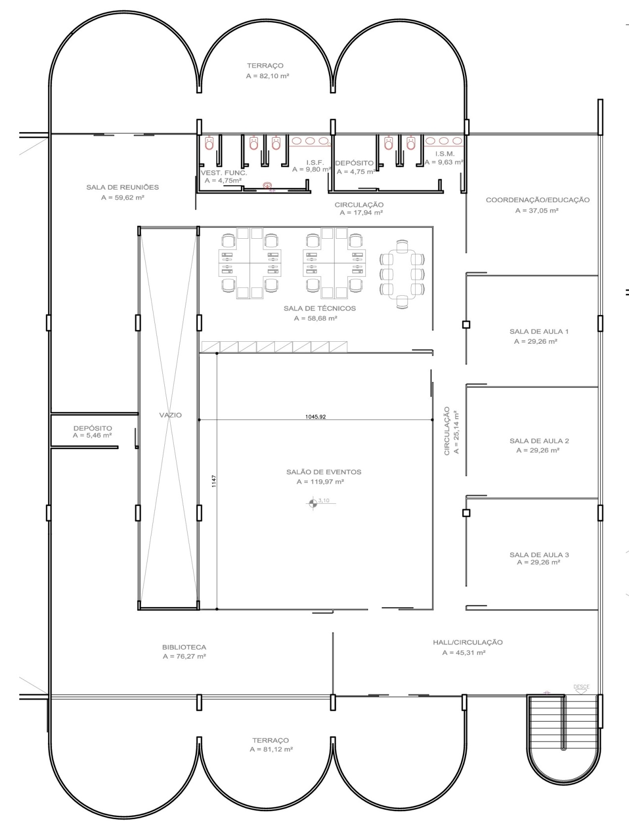

**SESC BELA VISTA DO PARAÍSO**

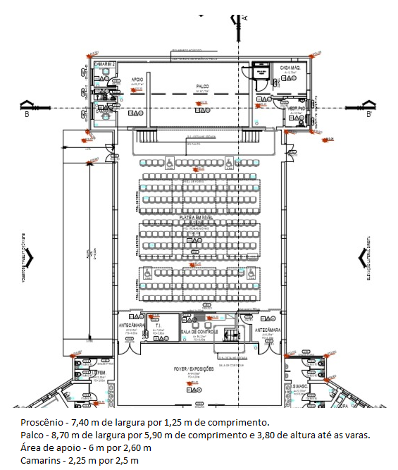

**SESC ESTAÇÃO SAUDADE**

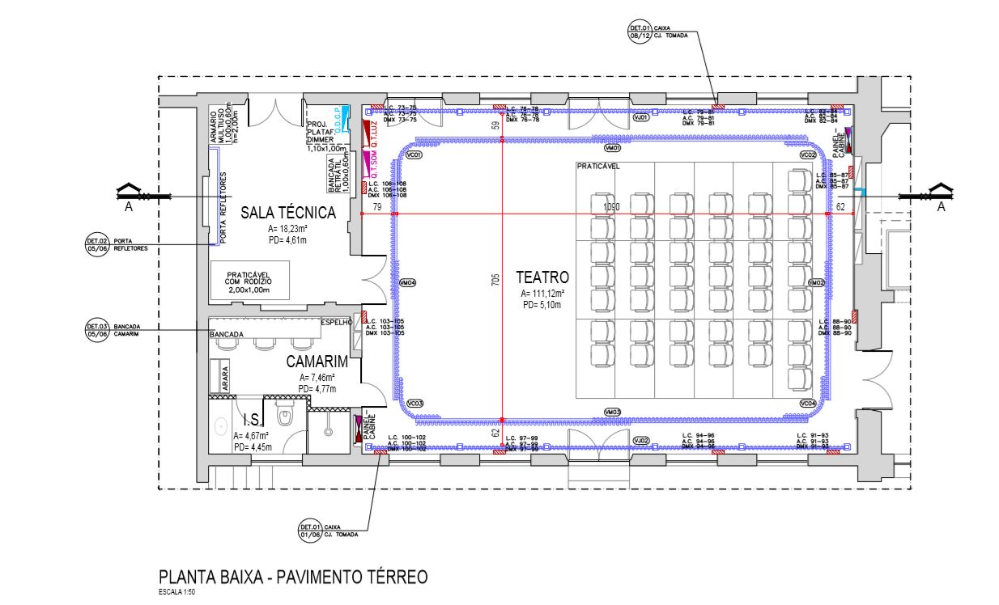

**SESC FOZ DO IGUAÇU**

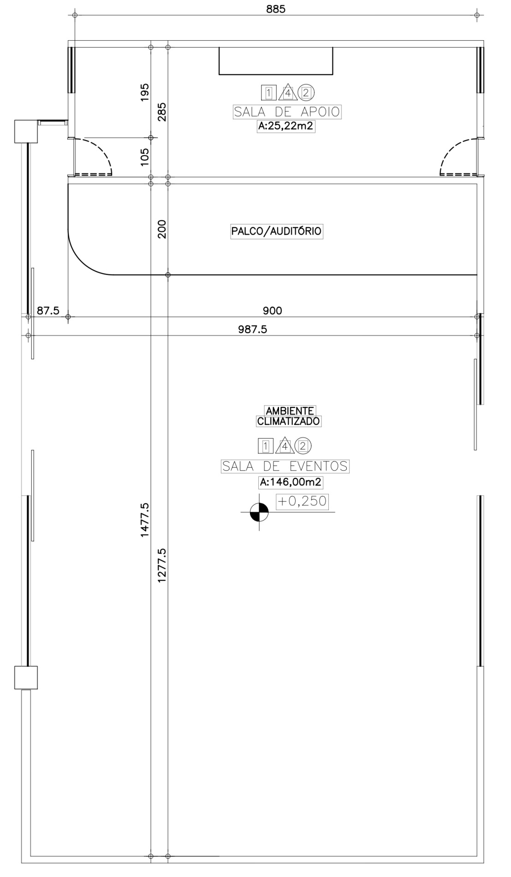

**SESC LONDRINA CADEIÃO**

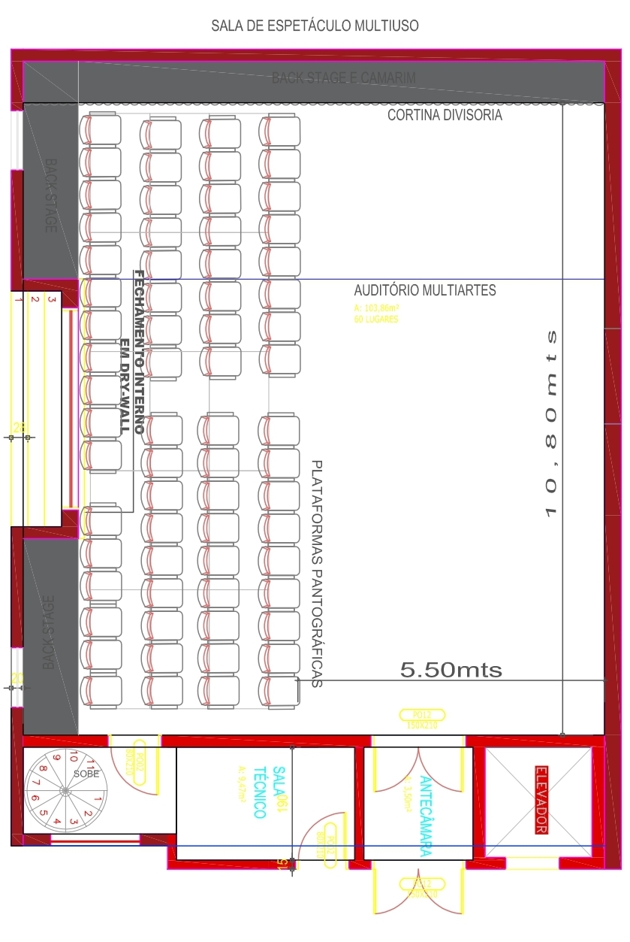

**SESC MARINGÁ**

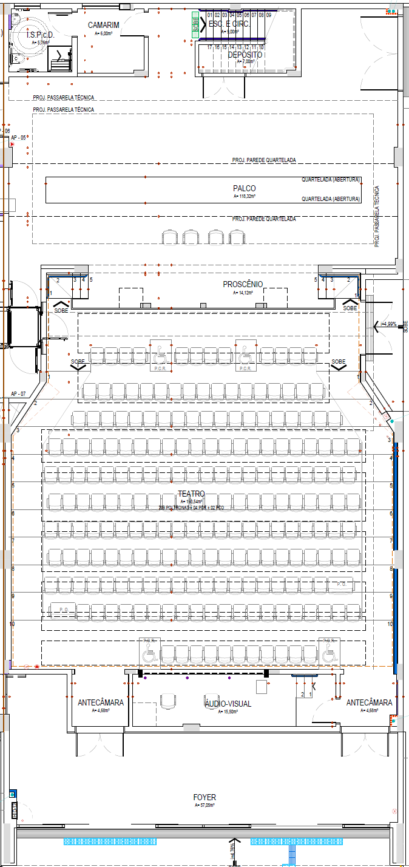

**SESC MEDIANEIRA**

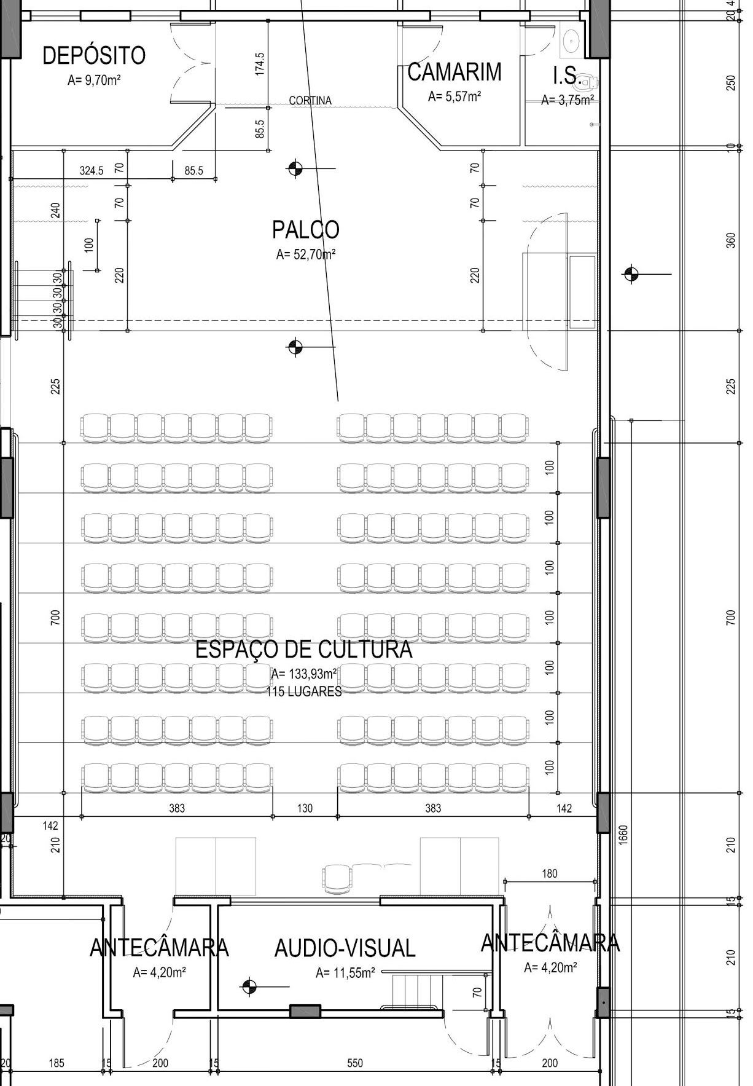

**SESC PATO BRANCO**

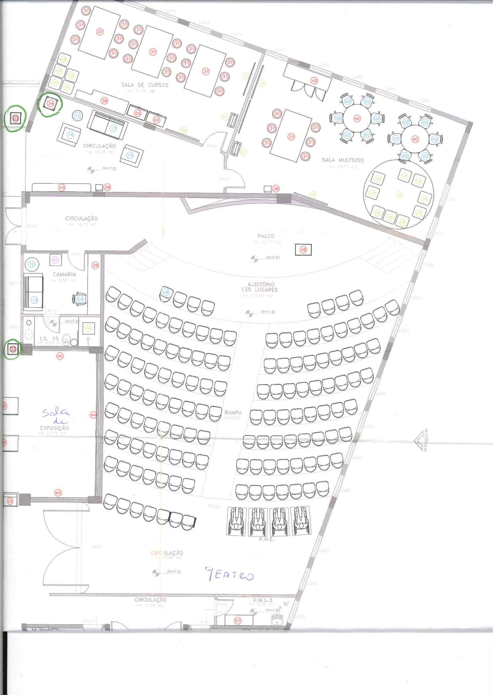

**SESC SÃO JOSÉ DOS PINHAIS**

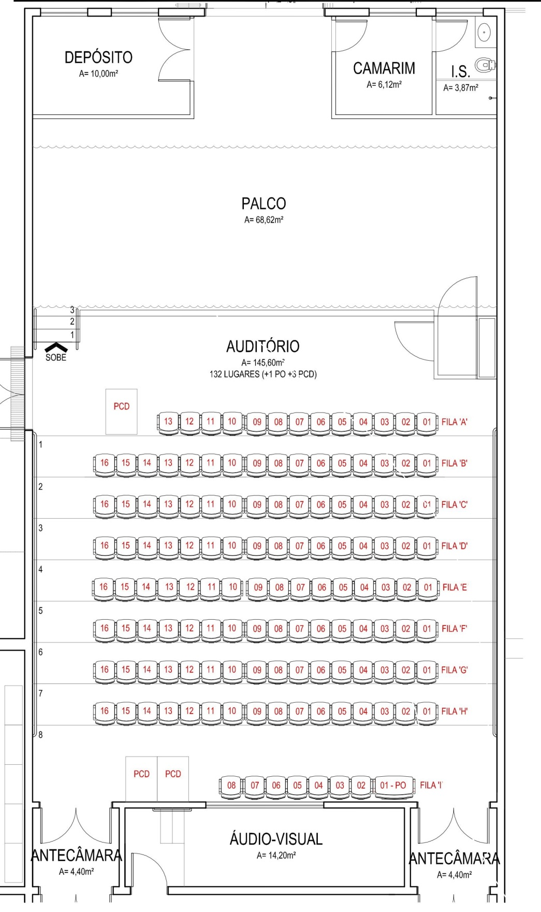

# ANEXO VII – CARTA DE NÃO PARENTESCO

|  |
| --- |
| CARTA DE NÃO PARENTESCO |
| EDITAL DE SELEÇÃO DE PROPOSTAS DE APRESENTAÇÃO MUSICAL – PROJETO SESC SONORO CIRCUITO DO SESC/PR |

(A ser assinada somente pelos selecionados em Edital de Resultado, uma via para cada integrante da proposta)

AO

SERVIÇO SOCIAL DO COMÉRCIO:

Em atendimento ao disposto no **EDITAL DE SELEÇÃO DE PROPOSTAS DE APRESENTAÇÃO MUSICAL – PROJETO SESC SONORO CIRCUITO DO SESC/PR**, pela presente, eu

Pessoa Física ( )

Sr.(a) __________________________________________________________________________, ______________ (naturalidade), _________________ (estado civil), ______________ (profissão), portador do CPF/MF (Passaporte ou RNE para não-brasileiros) sob o n° _______________________,

Estou ciente de que, considera-se parente consanguíneo: de 1º grau – pais e filhos; de 2º grau – avós, netos e irmãos; de 3º grau – bisavós, bisnetos, tios e sobrinhos. E, considera-se parente por afinidade, a título de exemplo: de 1º grau – madrasta, padrasto, sogros (inclusive madrasta e padrasto do cônjuge ou companheiro), enteados, genros/noras (inclusive do cônjuge ou companheiro); de 2º grau – avós do cônjuge ou companheiro, netos (exclusivos do cônjuge ou companheiro), cunhados; de 3º grau – bisavós do cônjuge ou companheiro, bisnetos (exclusivos do cônjuge ou companheiro), tios e sobrinhos do cônjuge ou companheiro (e seus cônjuges), concunhados, irmãos do genro/nora.

E, sabendo que a declaração de informações falsas é crime previsto no art. 299 do Código Penal, DECLARO que não possuo parentesco consanguíneo ou por afinidade, até o terceiro grau, com o presidente ou com funcionário do SESC, SENAC, ou FECOMÉRCIO, com o presidente e demais membros efetivos e suplentes do Conselho Nacional, Conselho Fiscal ou dos Conselhos Regionais do SESC, SENAC e FECOMÉRCIO, com os membros da comissão de seleção, bem como com dirigentes de entidades sindicais ou civis do comércio, patronais ou de empregados.

Ciente ainda que a participação no projeto poderá ser cancelada em caso de violação de quaisquer condições dispostas no Edital e no presente termo, sem prejuízo de eventual indenização, e aplicação de sanções cabíveis.

(cidade) ______________________, (data) _____ de ___________________ de _______.

Nome completo:_________________________________________________

Assinatura: _________________________________________________

# ANEXO VIII – CARTA DE ACEITE

|  |
| --- |
| CARTA DE ACEITE |
| EDITAL DE SELEÇÃO DE PROPOSTAS DE APRESENTAÇÃO MUSICAL – PROJETO SESC SONORO CIRCUITO DO SESC/PR |

(A ser assinado somente pelos selecionados)

AO

SERVIÇO SOCIAL DO COMÉRCIO - SESC – Administração Regional no Estado do Paraná

Em atendimento à proposta para pagamento de ajuda de custo referente à __________________________ (apresentação musical/oficina) para o **PROJETO SESC SONORO CIRCUITO DO SESC/PR**, eu__________________________________________________________ RG_______________________ CPF/MF _____________________________________, representante legal da empresa__________________________________________________ CNPJ_______________________, declaro aceite ao **valor bruto de R$_______________** para a realização da atividade na Unidade Sesc_____________________________, na data de _____/_____/______. Declaro estar ciente de que neste valor devem estar inclusos todos os custos de transporte, hospedagem e alimentação dos profissionais de sua equipe envolvidos e outras expensas constantes no edital, com exceção dos equipamentos de sonorização, iluminação e espaço para apresentação, que correrão por conta do SESC/PR.

Declaro para os devidos fins que a Indicação de Classificação Etária da proposta, assinalada no Formulário de Inscrição, está em conformidade com as orientações presentes no Guia Prático de Audiovisual, última versão, bem como com as informações e orientações contidas nos documentos oficiais do Ministério de Justiça e Segurança Pública que versam sobre o assunto (https://www.gov.br/mj/pt-br/assuntos/seus-direitos/classificacao-1).

Declaro, ainda que o Sesc Paraná está isento de qualquer responsabilidade quanto a erro na indicação classificatória declarada pelo selecionado.

Nome completo participante: ______________________________________________________________

Assinatura: ____________________________________________________________________________

_________________(cidade), _______ de _________________ de __________.